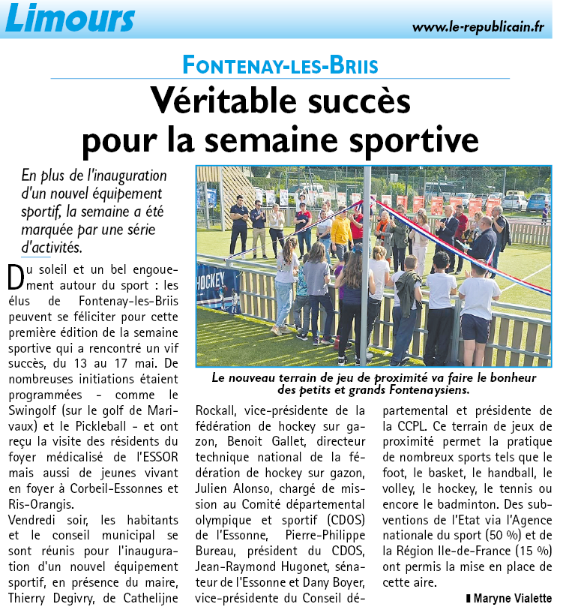

LE REPUBLICAIN L’ESSONNE – EDITION DU 23/05/2024